PIETEIKUMS REĢISTRĀCIJAI AIZSARGĀTU ĢEOGRĀFISKĀS IZCELSMES NORĀŽU REĢISTRĀ
PADOMES REGULA (EK) NR. 1151/2012

I. Pieteikuma iesniedzējas grupas nosaukums un adrese:
Rucavas novada dome
Adrese: „Pagastmāja”, Rucavas pagasts, Rucavas novads, LV-3477
Tālruņa numurs: +371 26015490
E-pasta adrese:dome@rucava.lv

II. Produkta specifikācija
- Reģistrējamais nosaukums
„Rucavas baltais sviests”
2. Vai nosaukums
 Aizsargāts cilmes vietas nosaukums
Aizsargāta ģeogrāfiskās izcelsmes norāde
3. Produkta veids:
1.5. grupa. Eļļas un tauki (sviests, margarīns, eļļa u.c.)
4. Produkta apraksts
Produkts „Rucavas baltais sviests” ir sviests, kas satur pusi tauku un kam ir viendabīga, mīksta, plastiska konsistence.
Produkts „Rucavas baltais sviests” ir sviests, kura gatavošanas procesā netiek atdalītas piena sūkalas. Ražošana notiek mājsaimniecības apstākļos pēc tradicionālas metodes – krējumu maisot ar koka karoti pulksteņrādītāju kustības virzienā. Tiklīdz sāk atdalīties pirmie sūkalu pilieni, tā trauku liek sildīt uz plīts vai karsta ūdens peldē un krējumu maisa, līdz iegūst mīkstu, plastisku, nedaudz spīdīgu un viendabīgu masu.
Fizikālās un ķīmiskās īpašības
Produkta garša – viegli skābena, gaisīga, ar svaigi kulta sviesta garšu un aromātu.
Smarža – tīra, raksturīga piena taukiem bez svešas smaržas un garšas.
Krāsa – no baltas līdz dzeltenai, novērojama krāsas nevienmērība plazmas pilienu nevienmērīgās izkliedes dēļ.
Konsistence – mīksta, putota, ar redzamiem iestrādātiem dažāda lieluma plazmas pilieniem, kas izdalās, produktu mehāniski spiežot.
Tauku saturs 39–41%.

Izejvielas – labi atdzesēts biezs krējums (tauku saturs vismaz 35–40%), rūgušpiens, sāls. „Rucavas baltā sviesta” pagatavošanai ir jālieto krējums un vājpiena rūgušpiens, kas pārstrādāts no piena. Krējums tiek iegūts mājas apstākļos mašinējot lauku pienu( tauku saturs vismaz 5%). Rūgušpiens tiek iegūts mājas apstākļos no izmašinētā lauku piena (tauku saturs vismaz 5%) iegūto vājpienu raudzējot istabas temperatūrā ( 18 – 24ºC ).
Ražošanas metode
Ražošana notiek mājsaimniecības apstākļos pēc tradicionālas metodes – krējumu maisot ar koka karoti pulksteņrādītāju kustības virzienā. Tiklīdz sāk atdalīties pirmie sūkalu pilieni, tā trauku liek sildīt uz plīts vai karsta ūdens peldē un krējumu maisa, līdz iegūst mīkstu, plastisku, nedaudz spīdīgu un viendabīgu masu.
Derīguma termiņš
3 dienas no pagatavošanas brīža.
Īpaši ražošanas posmi, kas jāveic noteiktajā ģeogrāfiskajā apgabalā.
Ražošanas un iepakošanas posmi, proti, iepildīšana tarā, iesaiņošana, kā arī taras marķēšana, notiek noteiktajā ģeogrāfiskajā apgabalā.
Īpaši noteikumi iepakošanai un uzglabāšanai.
Tradicionāli balto sviestu ēda tūdaļ pēc sakulšanas kopā ar vārītiem kartupeļiem vai lika uz rupjmaizes. Tirgus vajadzībām sviests tiek safasēts un ietīts folijā. Sviestu var glabāt ledusskapī pāris dienu, tomēr tad tā struktūra un kvalitātes īpašības nedaudz mainās. Glabāšanas ilgums izšķirīgi ietekmē gatavā produkta ar maņu orgāniem nosakāmas kvalitātes īpašības. Tikai vietējiem sviesta meistariem ir vajadzīgā pieredze, iemaņas un zināšanas, lai nodrošinātu produkta vienmērīgu kvalitāti un organoleptiskās īpašības.
5. Ģeogrāfiskā apgabala definīcija
Rucavas novads atrodas Kurzemes dienvidrietumos. Tas robežojas ar Nīcas, Grobiņas un Priekules novadiem, kā arī Lietuvas Klaipēdas apriņķa Skodas un Klaipēdas rajoniem.
6. Izcelsmes apliecinājums.
Produkts tiek marķēts ar norādi “Rucavas baltais sviests”, ja produkta ražošana notiek Rucavas novadā atbilstoši specifikācijai. Ražotāji ir iekļauti ražotāju grupas “Rucavas novads” Rucavas baltā sviesta ražotāju reģistrā un veic realizēto produktu rakstveida uzskaiti.
“Rucavas baltā sviesta” ražotāji norāda konkrēto ražotāju un tā adresi. Ražotāji nodrošina visu ražošanas posmu rūpīgu uzraudzību un reģistrāciju, uzturot reģistrācijas reģistru un ziņojot kontroles iestādei par saražoto produktu daudzumu, lai garantētu produktu izsekojamību.
Kontroli, lai nodrošinātu atbilstību šīm prasībām, veiks attiecīgā pārbaudes struktūra.
7. Apraksts par produkta ražošanas metodi.
Lai pagatavotu 1 kg sviesta, vajadzīgs 1 kg krējuma. Bļodā liek divas koka karotes labi atdzesēta, pāris dienas ledusskapī pastāvējuša bieza lauku krējuma (tauku procents vismaz 35–40%). Krējumu kuļ, līdz sāk parādīties pirmās sūkalas. Tad bļodu liek uz plīts vai karsta ūdens peldē, nedaudz pasilda, līdz krējums sāk kust. Sildīšanas laikā krējums nepārtraukti jāmaisa un to nedrīkst pilnībā izkausēt. Krējums sparīgi jāmaisa, līdz izveidojas mīksta, plastiska, nedaudz spīdīga un viendabīga masa. Visa maisīšana jāveic ar roku! Kad masa kļuvusi tāda, kā iepriekš aprakstīts, ir jāpievieno vēl pāris karošu krējuma. Masu atkal nedaudz silda un maisa, līdz tā ir viendabīga un spīdīga – tāda pati kā pirmajā reizē. Tā sildot un maisot turpināt pakāpeniski pievienot krējumu, līdz izlietots viss sviestam paredzētais daudzums. Beigās pievieno svaigu rūgušpienu (apmēram 2–3 zupas smeļamās karotes jeb 1,5–2 glāzes uz 1 kg krējuma) – tas piešķir sviestam interesantu, viegli skābenu garšu un uzlabo konsistenci. Rūpīgi samaisīt. Pievienot sāli pēc garšas (0,5 ēdamkarotes uz kilogramu sviesta). Sviestu var lietot uzreiz (ziest uz maizes vai ēst ar vārītiem kartupeļiem).
Žurnālā “Darba zemnieks” teiks, ka agrāk balto sviestu gatavoja nelielās devās, dažu dienu patēriņam, jo, ilgāku laiku uzglabāts, tas zaudē savu labo garšu un var sākt bojāties (Darba zemnieks, Nr. 2, 1941). Protams, mūsdienās sviestu ir iespējams uzglabāt nedaudz ilgāk, taču garša noteikti ir labāka pirmajās dienās.
Produktam īpašo garšu piešķir ražotāja sevišķā prasme, lai produkts iegūtu nepieciešamo krāsu un konsistenci.
8. Informācija par produkta saikni, reputāciju ar ģeogrāfisko apgabalu.
Pamatu saiknei ar ģeogrāfisko apgabalu veido “Rucavas baltā sviesta” senās vēsturiskās tradīcijas, pagatavošanas metodes un reputācija konkrētajā apgabalā.
“Rucavas balto sviestu” mājsaimniecībās gatavo jau kopš 20. gs. sākuma. Tā gatavošanas receptes ir nodotas no paaudzes paaudzē. Arī šobrīd gandrīz katrā mājā tiek gatavots “Rucavas baltais sviests”. Rucavā ik gadu tiek pulcināti „Rucavas baltā sviesta” darināšanas meistari, tiek rīkotas meistarklases un semināri. „Rucavas baltais sviests” kopā ar vārītiem kartupeļiem vai lauku rupjmaizi ir ēdienkartē piedāvājumā tūristiem tradicionālās kultūras programmā. „Rucavas baltais sviests” tiek likts galdā arī lielos izbraukuma pasākumos, kuros pulcējas 200–300 un pat vairāk ļaužu.
Linda Dumpe pētījumā „Latviešu tradicionālā piensaimniecība” atzīst, ka tikai Rucavas apkārtnē „baltais sviests” tika gatavots īpaši – sasildītu krējuma bļodu grieza ar karoti, kulšanas procesā pievienojot rūgušpienu. Šāds sviests bija lētāks, un to gatavoja saimes ēdināšanai. Tas tika uzskatīts par mazvērtīgāku nekā parastais sviests, un tautā runāja, ka to gatavo skopi saimnieki. Citviet Latvijā „baltais sviests” speciāli nav gatavots. Tas tikai dažkārt iznācis negribot – siltā laikā kuļot nepietiekami atdzesētu krējumu. Taču Rucavā šim produktam ir bijusi ierādīta nozīmīga vieta un tas kopā ar rupjmaizi kā lielākās novada veltes ir likts galdā, gan sagaidot valsts augstākās personas, gan citus goda viesus. (Zemnieku veltes vadoņiem. Laikraksts “Rīts”, Nr. 282–a, 1935).
Rucavas sievas ir vienīgās, kas Rīgas, Liepājas un citos gadatirgos demonstrē baltā sviesta gatavošanas prasmi un piedāvā to degustēšanai ar iespēju iegādāties.

9. Kontrolējošā iestāde
Nosaukums: Pārtikas un veterinārais dienests
Adrese: Peldu iela 30, Rīga, LV-1050
Tālruņa numurs: +371 67095230
E-pasta adrese: pvd@pvd.gov.lv
x Publiska Privāta
Visa produkta specifikācijas pārbaude.

- Pielikums “Rucavas baltais sviests” pasākumos un laikrakstos
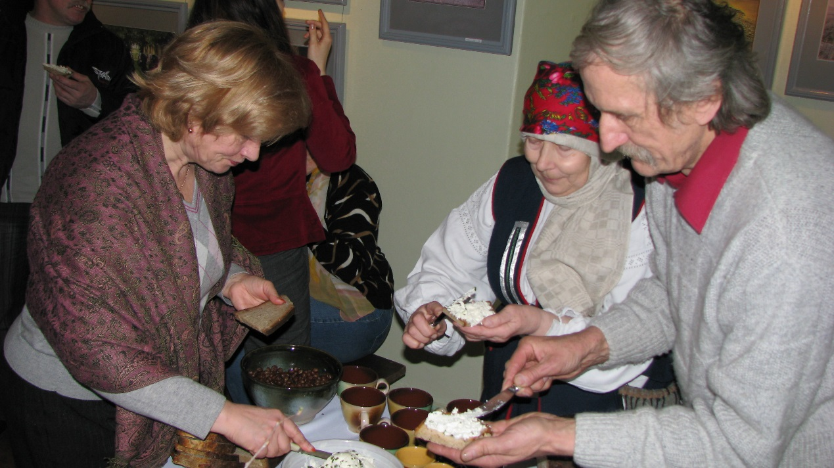

A. Aigara fotogrāfiju izstādes atklāšanas pasākums Jaunpilī, 2009

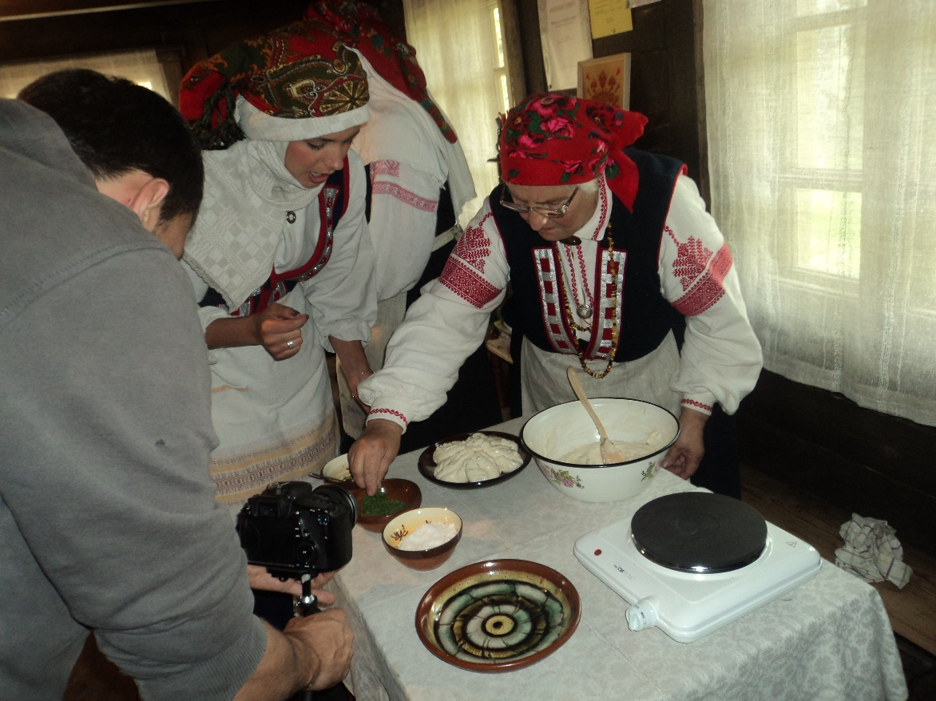

Rucavas baltā sviesta gatavošana ASV televīzijai, 2013
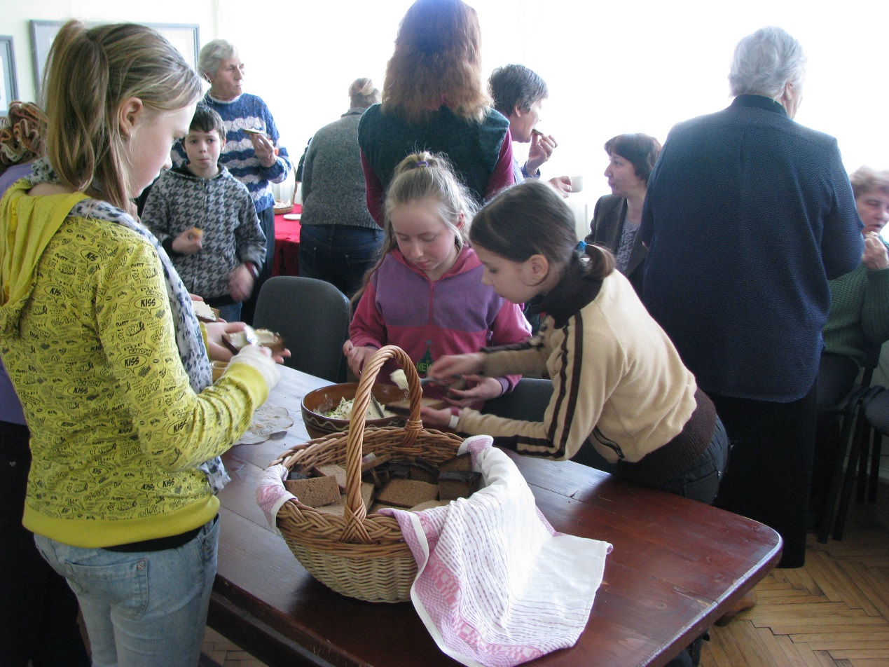
Cimdu izstādes atklāšana Cīravā, 2013
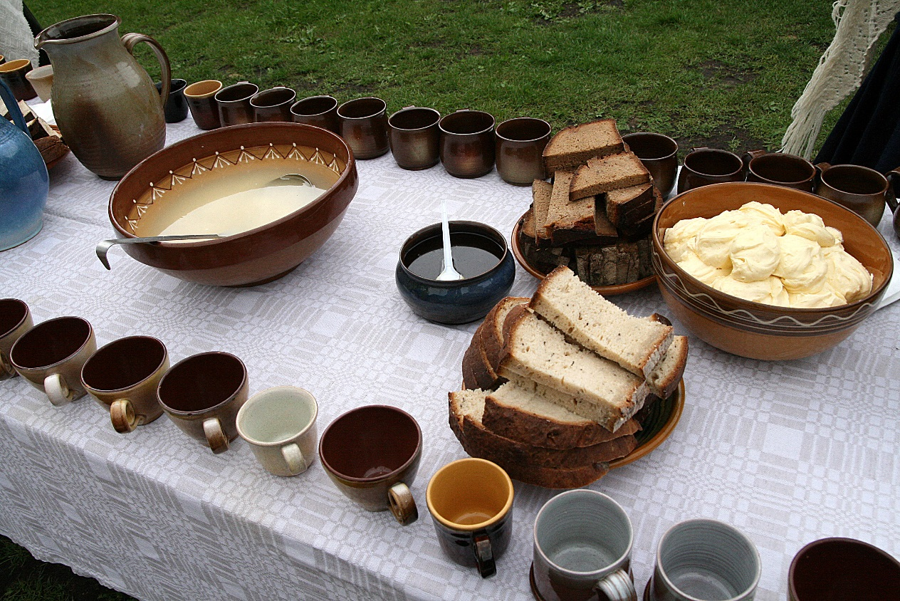
Kurzemes diena Brīvdabas muzejā, 2008
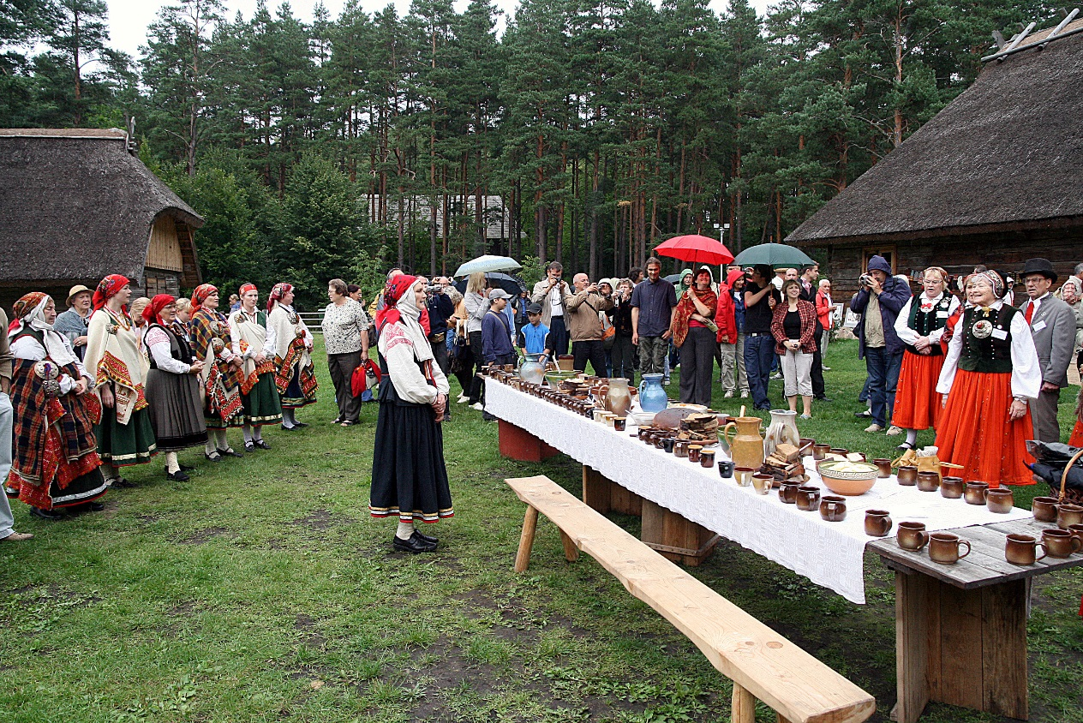
Kurzemes diena Brīvdabas muzejā, 2008
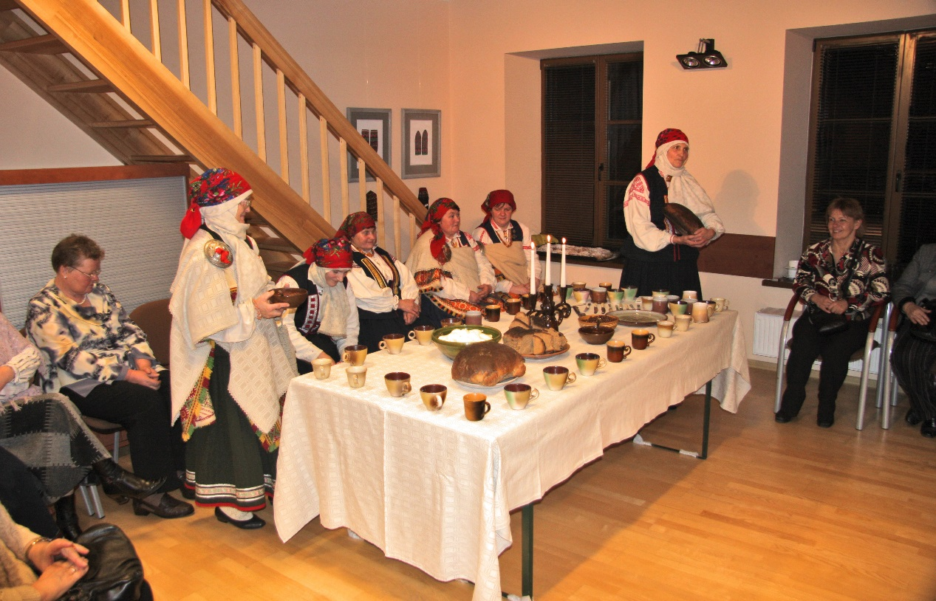
Latvijas 90.gadadienas svinības Klaipēdā, 2008
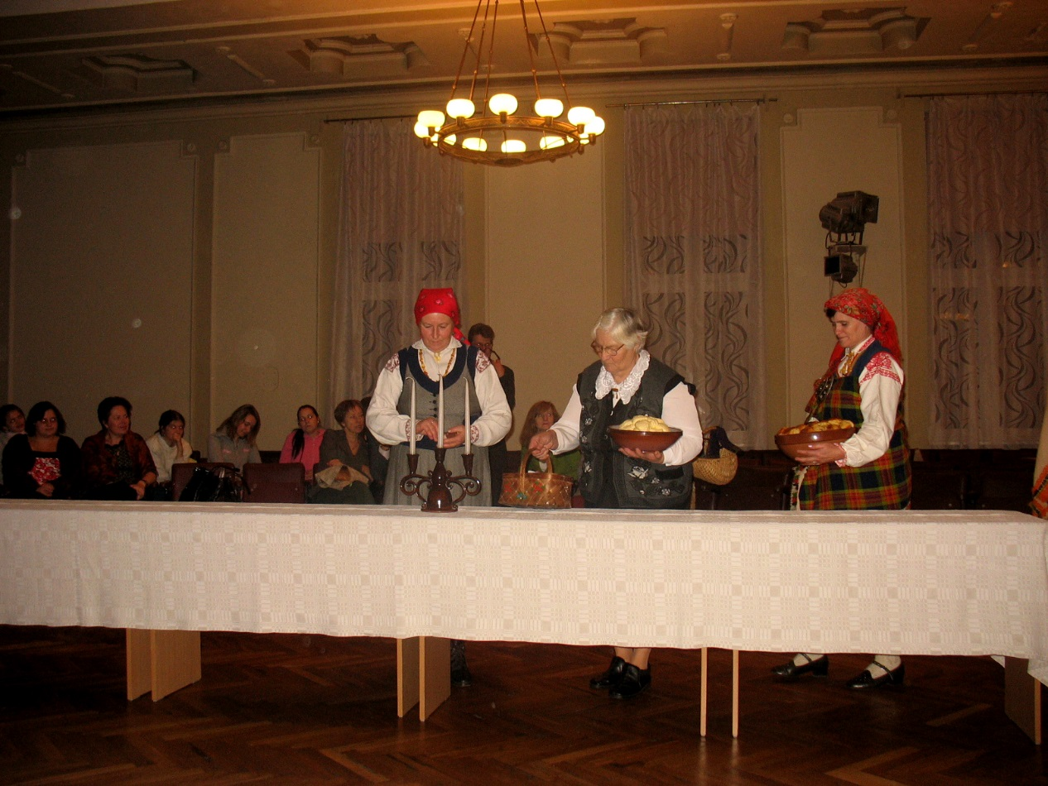
Konference Liepājā, 2008
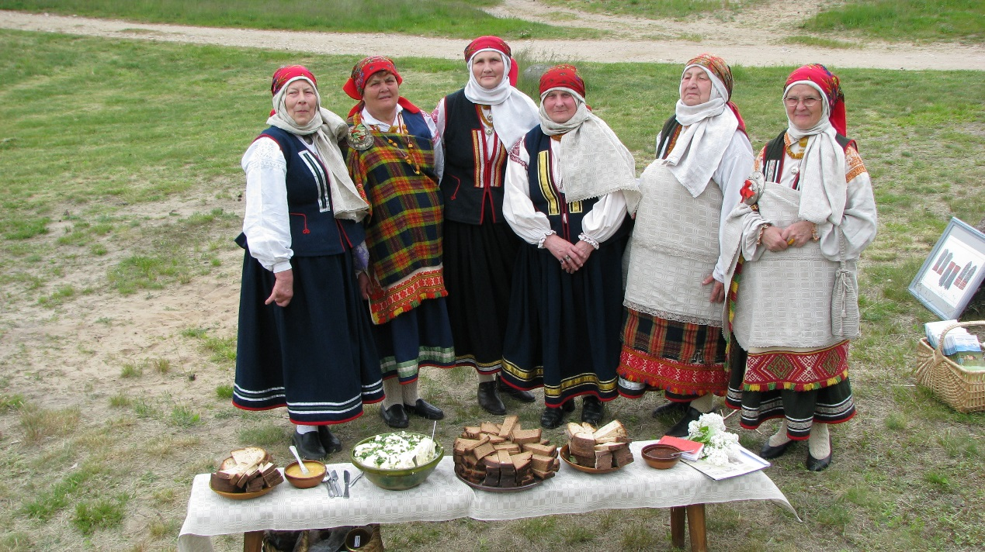
NATO pasākums brīvdabas muzejā, 2008
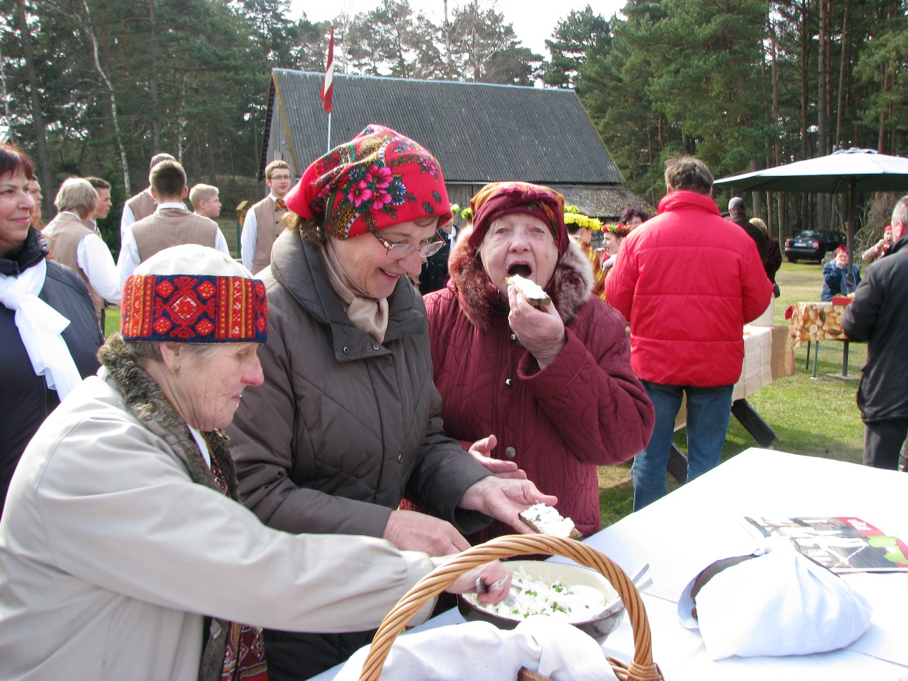
Pasākums “Atrodi savu meistaru” Pērkonē, 2014
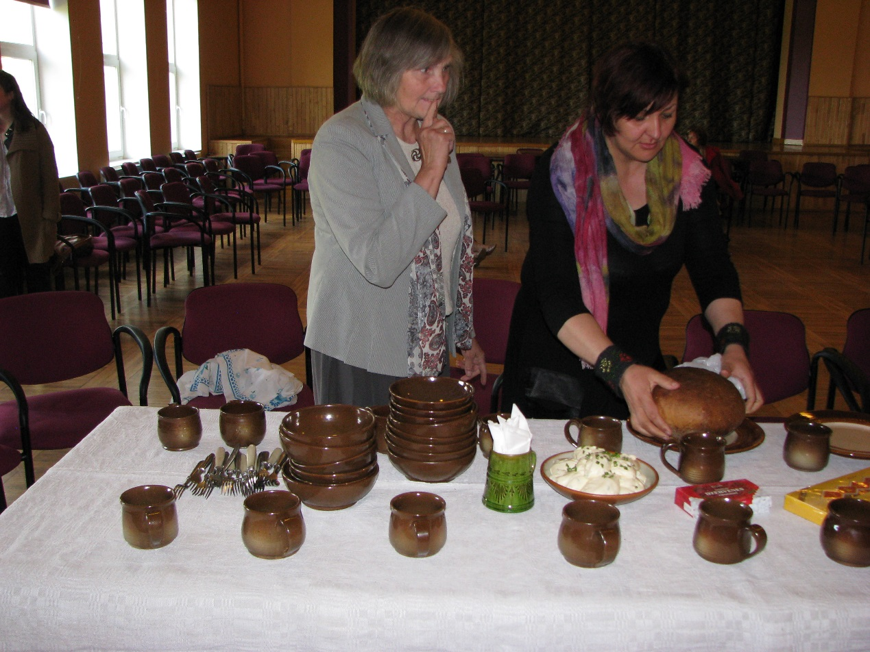
3*3 nometne Rucavā, 2014
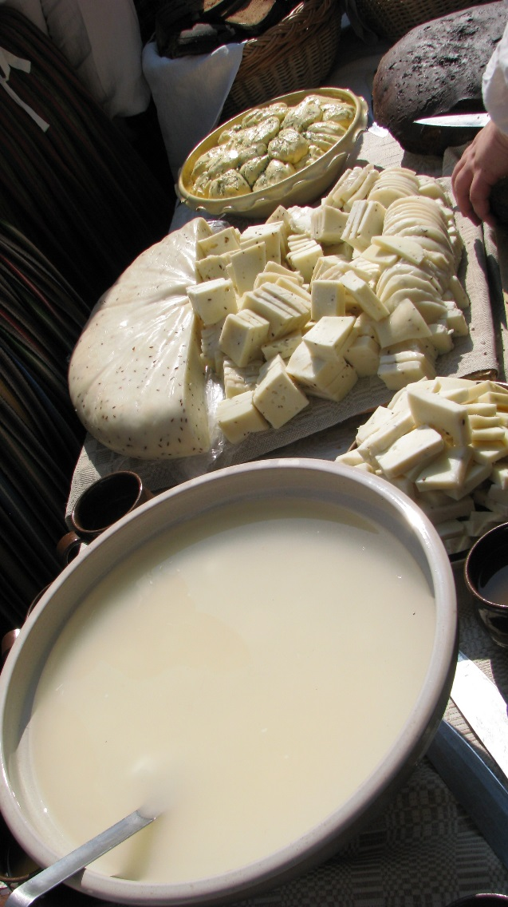
Festivāls “Baltica”, Rīga, 2012
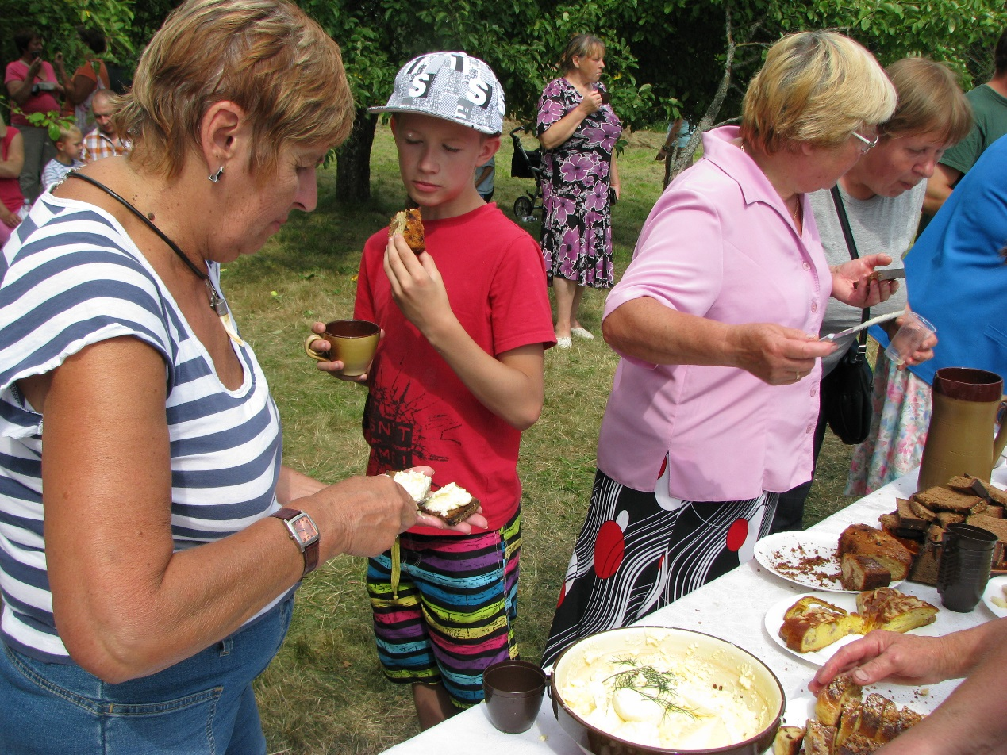
Annas diena Papē, 2013
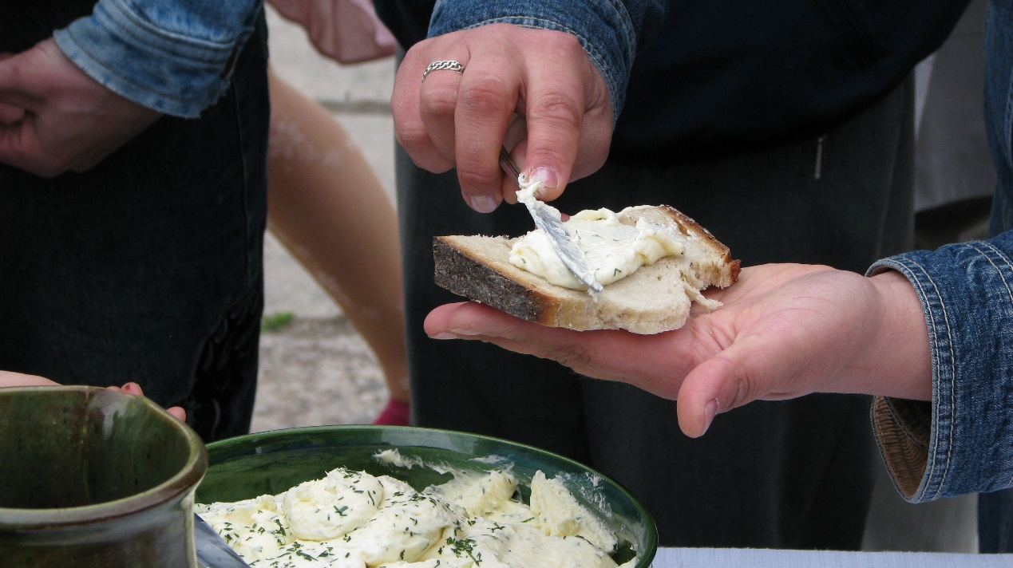
“Sapņu sienas” atklāšana Liepājā, 2011
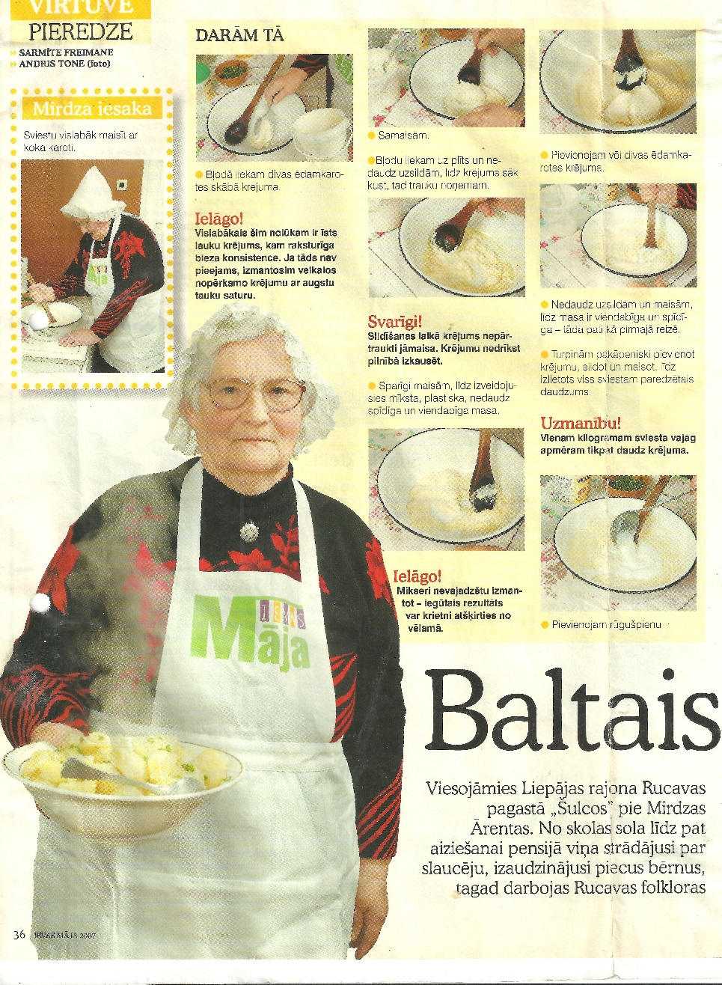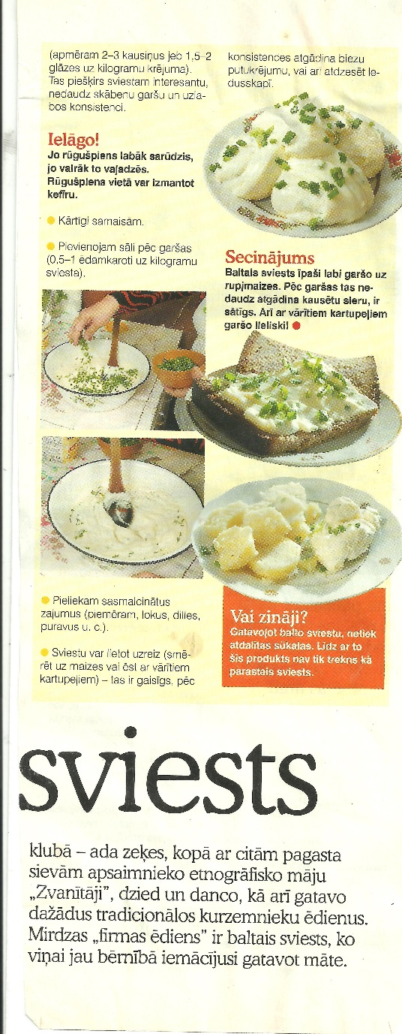
Žurnāls “Ievas Māja”, 2007
Linda Dumpe. “Latviešu tradicionālā piensaimniecība”, 1998.
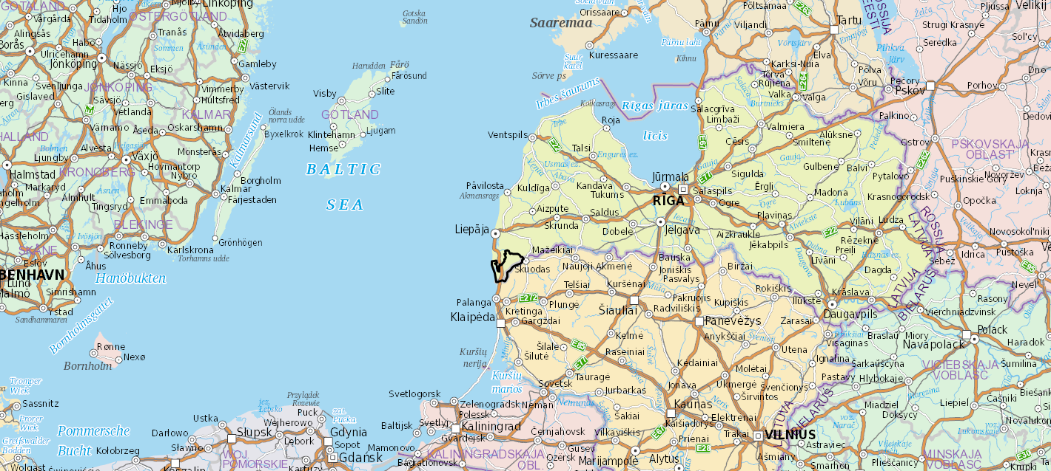
2. Pielikums “ Rucavas novada teritorija ”

